Міністерство освіти і науки України

Національний технічний університет України

«Київський політехнічний інститут імені Ігоря Сікорського"

Факультет інформатики та обчислювальної техніки

Кафедра інформатики та програмної інженерії

Звіт

з лабораторної роботи № 1 з дисципліни

«Основи програмування 2. Модульне програмування»

«Файли даних. Текстові файли»

Варіант 4

Виконав студент ІП-11 Воробйова Анастасія Денисівна

(шифр, прізвище, ім’я, по-батькові)

Перевірив

(прізвище, ім’я, по-батькові)

Київ 2022

**Лабораторна робота 1**

**Файли даних. Текстові файли**

**Мета** – вивчити особливості створення і обробки текстових файлів даних.

**Завдання (варіант 4):** Створити текстовий файл. Сформувати новий текстовий файл, що складається з рядків вхідного файлу, у яких вилучені всі односимвольні слова, а також зайві роздільники (пробіли, коми, крапки), що повторюються підряд. Визначити і дописати в кінець нового файлу кількість вилучених слів і зайвих символів кожного виду. Вивести вміст вихідного і створеного файлів.

**Постановка задачі**: необхідно створити файл програмним шляхом та внести в нього текст (ознака кінця рядка – Enter, ознака кінця введення файлу – комбінація клавіш Shift+N). Організувати можливість доповнення вже існуючого файлу чи створення пустого. У результаті отримати вихідний файл з відредагованим текстом відповідно до завдання.

**Програма на C++:**

**File 1.cpp:**

#include "files.h"

int main()

{

int act;

cout << "Clear (0) or append (1)? : "; //Додавання до файлу чи очищення

cin >> act;

input(act);

writing("input.txt", "output.txt");

cout << "Entered file:\n";

output("input.txt");

cout << "\nCreated file:\n";

output("output.txt");

}

**File.h:**

#pragma once

#include <iostream>

#include <fstream>

#include <string>

#include <conio.h>

using namespace std;

string linewithoutwords(string, int&); //видалення односимвольних слів

string linewothoutcommas(string, int&); //видалення ком, що стоять підряд

string linewothoutdots(string, int&); //видалення крапок, що стоять підряд

string linewothoutspaces(string, int&); //видалення пробілів, що стоять підряд

string newline(string, int&, int&, int&, int&); //редагування тексту

void input(int); //створення вхідного файлу

void writing(string, string); //створення вихідного файлу

void output(string); //виведення вмісту файлів

**File.cpp:**

#include "files.h"

string linewithoutwords(string line, int& words) {

line += " ";

string lineOut = "",

lineTemp = "";

int i = 0, num = 0;

while (i < line.length()) { //ділимо текст на слова

if ((line[i] != ' ') & (line[i] != ',') & (line[i] != '.')) {

num++;

lineTemp += line[i];

}

else {

if (num == 1) { //шукаємо односимвольні слова і видаляємо їх

words++;

cout << lineTemp << " ";

lineOut[lineOut.length() - 1] = line[i];

}

else {

lineOut += lineTemp;

lineOut += line[i];

}

num = 0;

lineTemp = "";

}

i++;

}

return lineOut;

}

string linewothoutcommas(string line, int& commas) {

int i = 1;

while (i < line.length()) {

if ((line[i] == ',') && (line[i] == line[i-1])) {

line.erase(i, 1);

i--;

commas++;

}

i++;

}

return line;

}

string linewothoutdots(string line, int& dots) {

int i = 1;

while (i < line.length()) {

if ((line[i] == '.') && (line[i] == line[i - 1])) {

line.erase(i, 1);

i--;

dots++;

}

i++;

}

return line;

}

string linewothoutspaces(string line, int& spaces) {

int i = 1;

while (i < line.length()) {

if ((line[i] == ' ') && (line[i] == line[i - 1])) {

line.erase(i, 1);

i--;

spaces++;

}

i++;

}

return line;

}

string newline(string line, int& words, int& commas, int& dots, int& spaces) {

string newline = line;

newline = linewithoutwords(newline, words);

newline = linewothoutcommas(newline, commas);

newline = linewothoutdots(newline, dots);

newline = linewothoutspaces(newline, spaces);

return newline;

}

void output(string name) {

ifstream inFile(name);

string line;

while (!inFile.eof()) {

getline(inFile, line);

cout << line << endl;

}

inFile.close();

}

void input(int act) {

fstream inFile;

if (act == 0) {//Якщо задано очищення вхідного файлу, відкриваємо у режимі з очищення

inFile.open("input.txt", ios::out);

inFile.close();

}

inFile.open("input.txt", ios::app);

if (!inFile) {

cout << "Can`t open input file.";

return;

}

string input, ms;

cout << "Enter lines (`Shift+N` to finish entering)." << endl;

char m = _getch();

cin.ignore();

while (m != 'N') {//Перевіряємо, чи введено Shift+N для завершення вводу

cout << m;

ms = m;

getline(cin, input);

inFile << ms + input << endl;

m = _getch();

}

inFile.close();

}

void writing(string inName, string outName) {

ifstream inFile;

inFile.open(inName, ios::in);

ofstream outFile(outName, ios::out);

outFile.close();

outFile.open(outName, ios::app);

if (!inFile || !outFile) {

cout << "Error to open file(s)";

return;

}

string line, lineOut;

int words = 0, commas = 0, dots = 0, spaces = 0;

cout << "\nRemoved words: ";

while (!inFile.eof()) {//порядково оброблюємо текст і вносимо дані у вихідний файл

getline(inFile, line);

lineOut = newline(line, words, commas, dots, spaces);

outFile << lineOut << endl;

}

cout << endl;

outFile << "Amount of removed words = " << words << "\n";

outFile << "Amount of removed commas = " << commas << "\n";

outFile << "Amount of removed dots = " << dots << "\n";

outFile << "Amount of removed spaces = " << spaces << "\n";

inFile.close();

outFile.close();

cout << "\n";

}

**Результати на C++:**

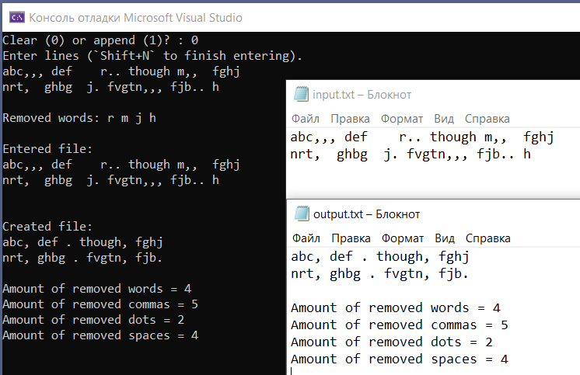

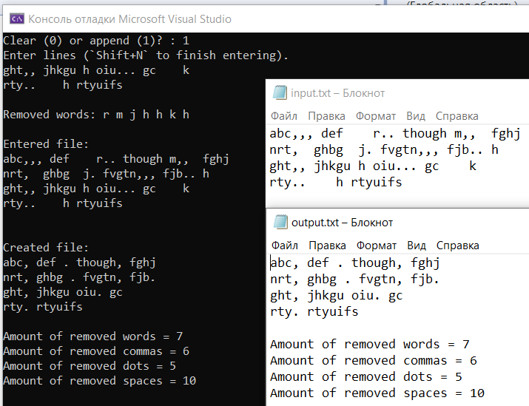

**Програма на Python:**

**Files1.py:**

from editline import *

act=int(input("Clear (0) or append (1)? : "))           #Додавання до файлу чи очищення

enter(act)

writing("input.txt","output.txt")

print("Entered file:")

output("input.txt")

print("\nCreated file:")

output("output.txt")

**edittext.py:**

import msvcrt

def linewithoutwords(lines):

    print("\nRemoved words: ", end="")

    num=0

    words = 0

    lineTemp = ""

    for i in range(len(lines)):

        editedline = ""

        for k in range(len(lines[i])):

            lines[i] = lines[i][:-1]

            lines[i] += " "

            if ((lines[i][k] != ' ') & (lines[i][k] != ',') & (lines[i][k] != '.')):

                num += 1

                lineTemp += lines[i][k]

            else:

                if num == 1:

                    words += 1

                    print(lineTemp, end=" ")

                    editedline = editedline[:-1]

                    editedline += lines[i][k]

                else:

                    editedline += lineTemp

                    editedline += lines[i][k]

                num = 0

                lineTemp = ""

        lines[i] = editedline + "\n"

    return lines, words

def linewithoutcommas(lines):

    commas = 0

    for i in range(len(lines)):

        editedline = ""

        k = 1

        while k < len(lines[i]):

            if lines[i][k] == ',' and lines[i][k] == lines[i][k-1]:

                lines[i] = lines[i][:k] + lines[i][k+1:]

                k -= 1

                commas += 1

            k += 1

    return lines, commas

def linewithoutdots(lines):

    dots = 0

    for i in range(len(lines)):

        editedline = ""

        k = 1

        while k < len(lines[i]):

            if lines[i][k] == '.' and lines[i][k] == lines[i][k-1]:

                lines[i] = lines[i][:k] + lines[i][k+1:]

                k -= 1

                dots += 1

            k += 1

    return lines, dots

def linewithoutspaces(lines):

    spaces = 0

    for i in range(len(lines)):

        editedline = ""

        k = 1

        while k < len(lines[i]):

            if lines[i][k] == ' ' and lines[i][k] == lines[i][k-1]:

                lines[i] = lines[i][:k] + lines[i][k+1:]

                k -= 1

                spaces += 1

            k += 1

    return lines, spaces

def output(name):

    with open(name) as file:

        for i in file.readlines():

            print(i, end="")

def enter(act):

    if act==0:                                  #Якщо задано очищення вхідного файлу

        with open("input.txt","w") as inFile:

            pass

    with open("input.txt","a") as inFile:

        print("Enter lines (`Shift+N` to finish entering).")

        m = msvcrt.getch().decode('ASCII')

        while m!='N':                           #Перевіряємо, чи введений Shift+N

            print(m,end="")

            inp=input()

            inFile.write(m+inp+"\n")

            m = msvcrt.getch().decode('ASCII')

def writing(inName,outName):

    with open(inName) as inFile:

        lines=inFile.readlines()

    with open(outName,"w") as outFile:

        outFile.write("")

    lines, words = linewithoutwords(lines)     #Оброблюємо текст відповідно до умови

    lines, commas = linewithoutcommas(lines)

    lines, dots = linewithoutdots(lines)

    lines, spaces = linewithoutspaces(lines)

    print()

    with  open(outName,"a") as outFile:

        for i in range(len(lines)):

            outFile.write(lines[i])

        outFile.write("\nAmount of removed words = " + str(words))

        outFile.write("\nAmount of removed commas = " + str(commas))

        outFile.write("\nAmount of removed dots = " + str(dots))

        outFile.write("\nAmount of removed spaces = " + str(spaces))

**Результати на Python:**

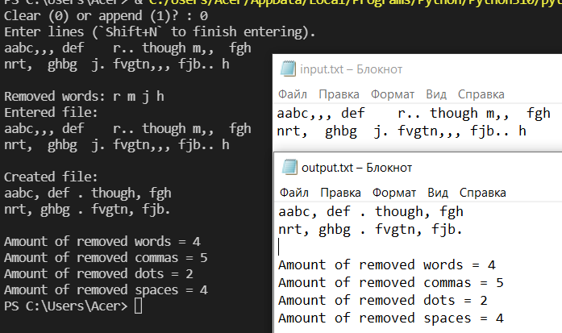

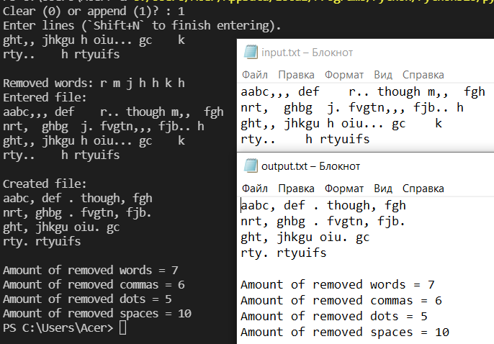

**Висновок:**

У ході виконання даної лабораторної роботи нами були досліджені особливості створення і обробки текстових файлів даних. У результаті чого було розроблено програми на двох мовах програмування: Python і C++, які виконують завдання по обробці текстового файлу відповідно до постановки. Використовуючи роботу з файлами для читання та запису необхідної інформації, функції для обробки тексту, прочитаного з файлу, та виведення його на консоль, отримано коректний результат.